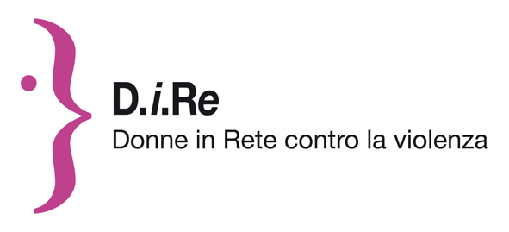

**SCHEDA ISCRIZIONE CONCORSO**

**Step Up! 2018 - Crea una S-Hero contro la violenza sulle donne!**

**NOME E COGNOME……………………………………………………………………………………………………………..**

**NATA IL ………………………………………………… RESIDENTE A ……………………………………………………….**

**VIA/PIAZZA………………………………………………………….. N°………………..CAP…………………………………**

**LA MIA SHERO SI CHIAMA……………………………………………………………………………………………………**

**LA MIA SHERO È (MAX 10 RIGHE) ……………………………………………………………………………………….**

**……………………………………………………………………………………………………………………………………………**

**……………………………………………………………………………………………………………………………………………**

**……………………………………………………………………………………………………………………………………………**

**……………………………………………………………………………………………………………………………………………**

**……………………………………………………………………………………………………………………………………………**

**……………………………………………………………………………………………………………………………………………**

**……………………………………………………………………………………………………………………………………………**

**……………………………………………………………………………………………………………………………………………**

**……………………………………………………………………………………………………………………………………………**

**Autorizzo il trattamento dei miei dati personali ai sensi del Decreto Legislativo 30 giugno 2003,   
n. 196 “Codice in materia di protezione dei dati personali” e del GDPR (Regolamento UE 2016/679)**

**DATA…………………………… FIRMA…………………………………………………………………**